**Изучение аэробного окислительного обессеривания прямогонной дизельной фракции в присутствии катализатора на основе молибдата железа**

***Латыпова С.Ш., Есева Е.А., Акопян А.В.***

*Аспирант, 3 год обучения*

*Московский государственный университет имени М.В. Ломоносова,   
химический факультет, Москва, Россия*

*E-mail:* [*c11351*](mailto:ivanov@yandex.ru)*8@gmail.com*

При переработке тяжелых нефтяных фракций методом гидроочистки (ГО), содержащих высокую концентрацию конденсированных производных тиофена, требуются высокие капитальные и энергетические затраты, обусловленные низкой реакционной способностью данного класса соединений в процессе гидрирования и гидрогенолиза. Вследствие существенных недостатков ГО, особое внимание уделяется разработке альтернативных безводородных методов обессеривания [1]. Значительный интерес представляет окислительное обессеривание дизельной фракции (ДФ). Большинство исследований в литературе по окислительному обессериванию ДФ посвящено исключительно пероксидному окислению, в то время как применение аэробного окислительного обессеривания для ДФ изучено недостаточно. Использование кислорода воздуха в качестве окислителя сопровождается проблемами активации и низкой селективности процесса. Одним из основных препятствий для селективного удаления серосодержащих соединений является конкурентное окисление углеводородных компонентов ДФ, приводящее к образованию побочных продуктов, а также ингибирование реакции соединениями типа хинона.

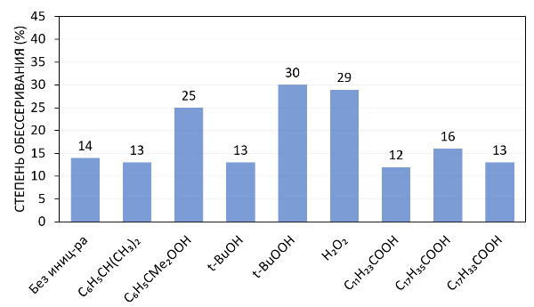В настоящей работе проведено систематическое исследование окислительного обессеривания кислородом воздуха прямогонной ДФ с исходным содержанием серы 1 мас.%. Сероочистку проводили барботированием воздуха в присутствии катализатора на основе молибдата железа с добавкой инициатора различной природы с последующим извлечением окисленных продуктов экстракционным методом. В ходе исследования было изучено влияние таких параметров реакции, как тип инициатора (рис. 1), дозировки инициатора и катализатора, температура на степень обессеривания ДФ. Было обнаружено, что сочетание молибдата железа FeMo в качестве катализатора и трет-бутилгидропероксида (ТБГП) в качестве инициатора реакции окисления позволяет снизить содержание серы на 40 % при следующих условиях: 0.4 мас.% FeMo, 1 об.% ТБГП, 150 ˚C, 6 л/ч, 2 ч. Исходная и окисленная ДФ в процессе обессеривания воздухом были исследованы методами ИК-, ЯМР-спектроскопии, определены значения плотности и кислотного числа (мг КОН/г). Полученные результаты подчеркивают перспективность применения предлагаемого подхода для сероочистки прямогонной ДФ.

Рис. 1. Влияние типа инициатора на степень обессеривания ДФ. Условия: 150 ˚С, 0.2 мас.% FeMo, 1 % инициатора, 1200 об/мин, 6 л/ч, экстракция CH3OH 1:1(об.)

**Литература**

1. Cao X., Tong R., Wang J., Zhang L., Wang Y., Lou Y., Wang X. Synthesis of flower-like cobalt–molybdenum mixed-oxide microspheres for deep aerobic oxidative desulfurization of fuel // Molecules. 2023. Vol. 28. P. 5073.